Copiar
CATANDUVAS,26 DE MARÇO DE 2020.
TEMPO: SOL (DESENHAR)
ESCREVA SEU NOME COMPLETO.
- ESCREVA O ALFABETO.
- ESCREVA OS NÚMEROS.
- ESTUDE A TABELA DE SÍLABAS
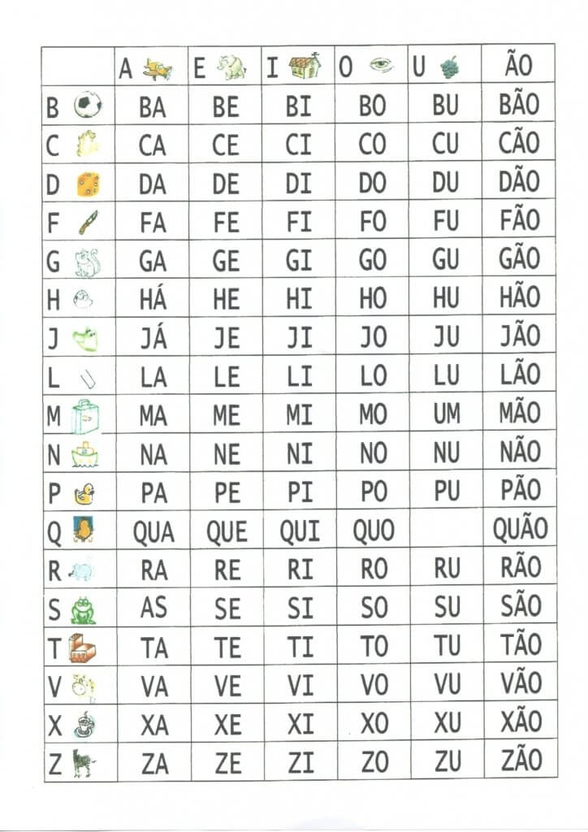

- DEPOIS QUE ESTUDOU AS SÍLABAS FORME 10 PALAVRINHAS.
- RECORTE PALAVRAS QUE INICIAM COM A LETRA B.
- COPIAR E LER AS PALAVRAS RECORTADAS.
- ESCOLHA 3 PALAVRAS E. ILUSTRE-AS.
- ESCOLHA 2 PALAVRAS E FORME FRASES.

- ESCREVA OS NÚMEROS ATÉ 12 DESENHANDO AS QUANTIDADES AO LADO.
1

2
3
4
5
6
7
8
9
10
11
12

